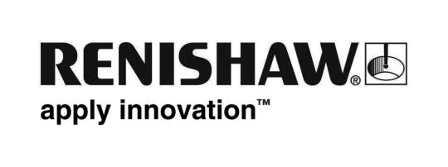
Det nya namnet inom additiv tillverkning
Renishaw SLM (Selective Laser Melting) är en nyutvecklad additiv tillverkningsprocess som klarar att producera helt kompakta metallkomponenter direkt från 3D-CAD med hjälp av en högeffektlaser. Detaljerna byggs upp av en rad fina metallpulver som smälts ned helt och hållet i en noggrant kontrollerad atmosfär, och med lagertjocklekar i området 20 till 100 mikron.
Den nuvarande serien maskiner är tredje generationens konstruktion och efter flera år av detaljerade synpunkter från viktiga utvecklingspartners och kunder representerar de nu den absoluta toppklassen inom tillverkningssystem. Bland de viktiga funktioner som ger betydande förbättringar jämfört med tidigare modeller märks variabel pulverframmatning, ultralåg syrehalt i tillverkningsatmosfären och ett oöverträffat system för säkra filterbyten, för att minimera användarens kontakt med materialen.
Serien innefattar modellerna SLM250 och SLM125, som båda har vakuumteknik och låg gasförbrukning. Maskinen har konstruerats för enkel användning i en tillverkningsmiljö och har ett gränssnitt med beröringskänslig skärm och diverse menyalternativ för maskinförberedelse och rengöring. Det var viktigt att maskinen skulle vara robust, och verkligen kunna fungera som ett "verktyg" vad gäller användning och möjligheter till service. Kostnaderna för förbrukningsartiklar hålls minimala tack vare noggrann konstruktion och genomtänkta funktioner, till exempel det mjuka bladet för ny beläggning. Bladet kan vändas flera gånger innan det behöver bytas. Användning av prisbilliga filterelement och låg gasförbrukning bidrar också till systemets tillförlitlighet och låg ägandekostnad.
Renishaws SLM-system har alltid kunnat bearbeta många olika material och den nya serien är inget undantag. De nya fördelarna blir extra märkbara vid snabba materialbyten på SLM125 (med ett materialframmatningssystem av kassettyp) och det avtagbara tråget på SLM250 som är extra användbart inom materialutveckling eller i de fall då många olika material används. Möjligheten att kunna bearbeta reaktiva material som titanium och aluminium är standard på MTT SLM-maskiner. Gaskniven som rensar bort reaktiva sotavlagringar och den uppvärmda plattan är båda nödvändiga för en lyckad bearbetning av båda materialen.
Båda de nya maskinerna har helsvetsad vakuumkammare som möjliggör lågtrycksevakuering följt av återuppladdning med argongas som har hög renhet. Gasförbrukningen är extremt låg efter den första kammarfyllningen, och möjliggör drift vid syrekoncentrationer under 50 ppm – en avgörande faktor vid bearbetning av reaktiva material som titanium och aluminium, och något som bidrar i betydande grad till materialets hållbarhet och mekaniska egenskaper.
All filpreparering görs offline genom ett gränssnitt – antingen Marcam Autofab eller via Materialise Magics. När filen är preparerad kan den överföras till maskinen via ett säkert nätverk eller en direkt anslutning. Produktens spårbarhet har förbättras genom att processdata och händelseloggning har tillkommit som standard, och det finns flera ytterligare alternativ för processtyrnings på begäran.
Mer teknisk information om SLM kan fås från Renishaw på telefon +44 1785 815651 eller via e-post på additive@renishaw.com

Slut

